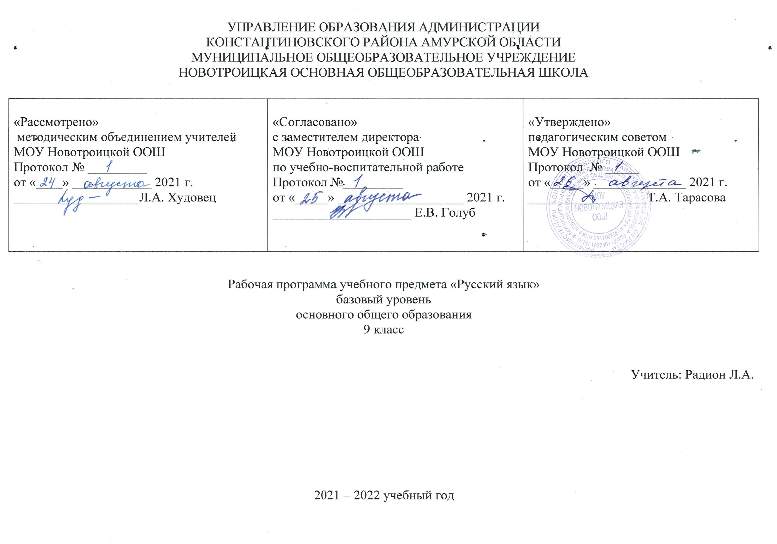

Программа составлена на основе следующих документов:
1. Федеральным законом от 29 .12. 2012 года №273 – ФЗ «Об образовании в Россиийской Федерации»
2. Федеральным государственным стандартом основного общего образования, утвержденным приказом Министерства образования и науки от 17.12. 2010 года №1897 об утверждении федерального государственного образовательного стандарта основного общего образования с изменением, утвержденными приказом Минобрнауки России 2015
3. Авторской программы по литературе к предметной линии учебников авторов Т.А.Ладыженская М.Т. Баранов
4. Учебного плана МОУ Новотроицкой ООШ на 2021-2022 учебный год.
5. УМК по русскому языку предметной линии М.Т. Баранова , Т.А. Ладыженской

Цели обучения

- Воспитание гражданственности и патриотизма, любви к русскому языку, сознательного отношения к языку как духовной ценности, средству общения и получения знаний в разных сферах человеческой деятельности;
- развитие речевой и мыслительной деятельности, коммуникативных умений и навыков, обеспечивающих свободное владение русским литературным языком в разных сферах и ситуациях общения; готовности и способности к речевому взаимодействию и взаимопониманию; потребности в речевом самосовершенствовании;
- освоение знаний о русском языке, его устройстве и функционировании в различных сферах и ситуациях общения, стилистических ресурсах, основных нормах русского литературного языка и речевого этикета; обогащение словарного запаса и расширение круга используемых грамматических средств;
- формирование умений опознавать, анализировать, классифицировать языковые факты, оценивать их сточки зрения нормативности, соответствия сфере и ситуации общения, осуществлять информационный поиск, извлекать и преобразовывать необходимую информацию;
- применение полученных знаний и умений в собственной речевой практике.
Реализация указанных целей достигается в процессе формирования и развития следующих предметных компетенций: коммуникативной, языковой и лингвистической (языковедческой), культуроведческой.

Данные цели обусловливают решение следующих задач

- Развитие всех видов речевой деятельности: чтение, аудирование, говорение, письмо;
- формирование универсальных учебных действий: познавательных, регулятивных, коммуникативных;
- формирование прочных орфографических и пунктуационных умений и навыков, овладение нормами русского литературного языка и обогащение словарного запаса и грамматического строя речи учащихся.

Планируемые результаты освоения учебного предмета
Личностные результаты:
- понимание русского языка как одной из основных национально-культурных ценностей русского народа; определяющей роли родного языка в развитии интеллектуальных, творческих способностей и моральных качеств личности; его значения в процессе получения школьного образования;
- осознание эстетической ценности русского языка; уважительное отношение к родному языку, гордость за него; потребность сохранить чистоту русского языка как явления национальной культуры; стремление к речевому самосовершенствованию;
- достаточный объём словарного запаса и усвоенных грамматических средств для свободного выражения мыслей и чувств в процессе речевого общения; способность к самооценке на основе наблюдения за собственной речью.
Метапредметные результаты:
1) владение всеми видами речевой деятельности:
- адекватное понимание информации устного и письменного сообщения;
- владение разными видами чтения;
- адекватное восприятие на слух текстов разных стилей и жанров;
- способность извлекать информацию из различных источников, включая средства массовой информации, компакт-диски учебного назначения, ресурсы Интернета; свободно пользоваться словарями различных типов, справочной литературой;
- овладение приёмами отбора и систематизации материала на определённую тему; умение вести самостоятельный поиск информации, её анализ и отбор;
- умение сопоставлять и сравнивать речевые высказывания с точки зрения их содержания, стилистических особенностей и использованных языковых средств;
- способность определять цели предстоящей учебной деятельности (индивидуальной и коллективной), последовательность действий, оценивать достигнутые результаты и адекватно формулировать их в устной и письменной форме;
- умение воспроизводить прослушанный или прочитанный текст с разной степенью свёрнутости;
- умение создавать устные и письменные тексты разных типов, стилей речи и жанров с учётом замысла, адресата и ситуации общения;
- способность свободно, правильно излагать свои мысли в устной и письменной форме;
- владение различными видами монолога и диалога;
- соблюдение в практике речевого общения основных орфоэпических, лексических, грамматических, стилистических норм современного русского литературного языка; соблюдение основных правил орфографии и пунктуации в процессе письменного общения;
- способность участвовать в речевом общении, соблюдая нормы речевого этикета;
- способность оценивать свою речь с точки зрения её содержания, языкового оформления; умение находить грамматические и речевые ошибки, недочёты, исправлять их; совершенствовать и редактировать собственные тексты;
- умение выступать перед аудиторией сверстников с небольшими сообщениями, докладами;
2) применение приобретённых знаний, умений и навыков в повседневной жизни; способность использовать родной язык как средство получения знаний по другим учебным предметам, применять полученные знания, умения и навыки анализа языковых явлений на межпредметном уровне (на уроках иностранного языка, литературы и др.);
3) коммуникативно целесообразное взаимодействие с окружающими людьми в процессе речевого общения, совместного выполнения какой-либо задачи, участия в спорах, обсуждениях; овладение национально-культурными нормами речевого поведения в различных ситуациях формального и неформального межличностного и межкультурного общения.
Предметные результаты:
- представление об основных функциях языка, о роли русского языка как национального языка русского народа, как государственного языка Российской Федерации и языка межнационального общения, о связи языка и культуры народа, о роли родного языка в жизни человека и общества;
- понимание места родного языка в системе гуманитарных наук и его роли в образовании в целом;
- усвоение основ научных знаний о родном языке; понимание взаимосвязи его уровней и единиц;
- освоение базовых понятий лингвистики: лингвистика и её основные разделы; язык и речь, речевое общение, речь устная и письменная; монолог, диалог и их виды; ситуация речевого общения; разговорная речь, научный, публицистический, официально-деловой стили, язык художественной литературы; жанры научного, публицистического, официально-делового стилей и разговорной речи; функционально-смысловые типы речи (повествование, описание, рассуждение); текст, типы текста; основные единицы языка, их признаки и особенности употребления в речи;
- овладение основными стилистическими ресурсами лексики и фразеологии русского языка, основными нормами русского литературного языка (орфоэпическими, лексическими, грамматическими, орфографическими, пунктуационными), нормами речевого этикета; использование их в своей речевой практике при создании устных и письменных высказываний;
- опознавание и анализ основных единиц языка, грамматических категорий языка, уместное употребление языковых единиц адекватно ситуации речевого общения;
- проведение различных видов анализа слова (фонетического, морфемного, словообразовательного, лексического, морфологического), синтаксического анализа словосочетания и предложения, многоаспектного анализа текста с точки зрения его основных признаков и структуры, принадлежности к определённым функциональным разновидностям языка, особенностей языкового оформления, использования выразительных средств языка;
8)понимание коммуникативно-эстетических возможностей лексической и грамматической синонимии и использование их в собственной речевой практике;
осознание эстетической функции родного языка, способность оценивать эстетическую сторону речевого высказывания при анализе текстов художественной литературы.

По окончании курса обучающийся должен знать и уметь:

- иметь представление об основных понятиях, обеспечивающих понимание сложного предложения как синтаксической единицы высшего уровня;
- знать классификацию сложных предложений и уметь разграничивать сложные предложения разных типов, правильно ставить знаки препинания в предложениях со всеми видами придаточных, находящихся в начале, в середине или в конце СПП;
- знать все варианты постановки знаков препинания в БСП в зависимости от отношений между частями БСП и правильно ставить знаки препинания в БСП;
- уметь составлять схемы сложных предложений и конструировать предложения по заданным схемам;
- уметь проводить синтаксический анализ сложного предложения;
- уметь осознанно оперировать языковым материалом, создавать свой оригинальный текст.
использовать приобретенные знания и умения в практической деятельности и повседневной жизни:
-адекватно понимать информацию устного сообщения;
-читать тексты разных стилей, используя разные виды чтения (изучающее, ознакомительное, просмотровое);
-воспроизводить текст с заданной степенью свернутости (пересказ, изложение, конспект, план);
-осуществлять выбор и организацию языковых средств в соответствии с темой, целями, сферой и ситуацией общения в собственной речевой практике;
-владеть различными видами монолога (повествование, описание, рассуждение, смешанный вид монолога) и диалога (побуждение к действию, обмен мнениями, установление и регулирование межличностных отношений);
-свободно, точно и правильно излагать свои мысли в устной и письменной форме, соблюдая нормы построения текста (логичность, последовательность, связность, соответствие теме и др.);
-соблюдать этические нормы речевого общения (нормы речевого этикета);
-соблюдать в практике речевого общения основные произносительные, лексические, грамматические нормы современного русского литературного языка;
-соблюдать в практике письма основные правила орфографии и пунктуации;
-владеть навыками речевого самоконтроля: оценивать свою речь с точки зрения ее правильности, находить грамматические и речевые ошибки и недочеты, исправлять их, совершенствовать и редактировать собственные тексты;
-извлекать информацию из различных источников; свободно пользоваться лингвистическими словарями, справочной литературой, средствами массовой информации, в том числе представленными в электронном виде на различных информационных носителях (компакт-диски учебного назначения, ресурсы Интернета).

Содержание тем учебного курса.

Международное значение русского языка (1 ч)
Повторение пройденного в 5 - 8 классах (11 ч. + 1ч.)
Устная и письменная речь.
Монолог, диалог.
Стили речи.
Простое предложение и его грамматическая основа.
Предложения с обособленными членами.
Обращения
Сложное предложение. Культура речи (11ч. + 1 ч.)
Сложные и бессоюзные предложения.
Знаки препинания. Интонация.

Сложносочиненные предложения (5ч + 2 ч)
I. Сложносочиненное предложение и его особенности. Сложносочиненные предложения с союзами (соединительными, противительными, разделительными). Разделительные знаки препинания между частями сложносочиненного предложения.
Синтаксические синонимы сложносочиненных предложений, их текстообразующая роль.
Авторское употребление знаков препинания.
II. Умение интонационно правильно произносить сложносочиненные предложения.
III. Рецензия на литературное произведение, спектакль, кинофильм.
Сложноподчиненные предложения (32ч + 2 ч+2ч)
I. Сложноподчиненное предложение и его особенности. Главное и придаточные предложения. Союзы и союзные слова как средство связи придаточного предложения с главным. Указательные слова в главном предложении. Место придаточного предложения по отношению к главному. Разделительные знаки препинания между главным и придаточным предложениями. Виды придаточных предложений.
Типичные речевые сферы применения сложноподчиненных предложений.
Сложноподчиненные предложения с несколькими придаточными; знаки препинания в них.
Синтаксические синонимы сложноподчиненных предложений, их текстообразующая роль.
II. Умение использовать в речи сложноподчиненные предложения и простые с обособленными второстепенными членами как синтаксические синонимы.
III. Академическое красноречие и его виды, строение и языковые особенности. Сообщение на лингвистическую тему.
Деловые документы (автобиография, заявление).
Бессоюзные сложные предложения (11 ч + 2 ч)
I. Бессоюзное сложное предложение и его особенности. Смысловые взаимоотношения между частями бессоюзного сложного предложения. Раздели тельные знаки препинания в бессоюзном сложном предложении.
Синтаксические синонимы бессоюзных сложных предложений, их текстообразующая роль.
II. Умение передавать с помощью интонации раз- личные смысловые отношения между частями бессоюзного сложного предложения. Умение пользоваться синонимическими союзными и бессоюзными сложными предложениями.
III. Реферат небольшой статьи (фрагмента статьи) на лингвистическую тему.
Сложные предложения с различными видами связи (10 ч.+2ч.)
I. Различные виды сложных предложений с союзной и бес союзной связью; разделительные знаки препинания в них. Сочетание знаков препинания.
II. Умение правильно употреблять в речи сложные предложения с различными видами связи.
III. Конспект статьи (фрагмента статьи) на лингвистическую тему.
Повторение и систематизация изученного 6 + 1 + 1
Роль языка в жизни общества. Язык как развивающееся явление. Языковые контакты русского языка.
Русский язык - первоэлемент великой русской литературы. Русский литературный язык и его стили. Богатство, красота, выразительность русского языка.
Русский язык как национальный язык русского народа, государственный язык РФ и язык межнационального общения. Место русского языка среди языков мира. Русский язык как один из индоевропейских языков. Русский язык среди славянских языков. Роль старославянского языка в развитии русского языка. Значение письменности; русская письменность. Наука о русском языке и ее разделы. видные ученые-русисты, исследовавшие русский язык.

Календарно – тематическое планирование 9 класс русский язык
№ | Дата | Факт дата | Тема урока | Количество часов
1 | 01.09 |  | Международное значение русского языка | 1
 |  |  | Повторение изученного в 5 -8 классах
2 | 03.09 |  | Фонетика | 1
3-4 | 06.09  08.09 |  | Лексикология и фразеология | 2
5 | 10.09 |  | Морфемика. Словообразование | 1
6 | 13.09 |  | Морфология | 1
7 | 15.09 |  | Синтаксис словосочетания и простого предложения | 1
8 | 17.09 |  | Текст | 1
 |  |  | Синтаксис и пунктуация
 |  |  | Сложное предложение
9 | 20.09 |  | Основные виды сложных предложений | 1
10 | 22.09 |  | Способы сжатого изложения | 1
11 | 24.09 |  | Тезисы | 1
12 | 27.09 |  | Конспект | 1
13-15 | 29.09  01.10  04.09 |  | Союзные и бессоюзные сложные предложения | 3
16-17 | 06.09  08.09 |  | Разделительные, выделительные знаки препинания | 2
18 | 11.10 |  | Интонация сложного предложенияДиктант | 1
19-20 | 13.10  15.10 |  | Сочинение | 2
 |  |  | Сложносочиненные предложения
21 | 18.10 |  | Основные группы сложносочиненных предложений по союзам и значению | 1
22-24 | 20.10  22.10  25.10 |  | Знаки препинания в сложносочиненном предложении | 3
25-26 | 27.10  29.10 |  | Рецензия  Контрольный диктант | 1  1
27-28 | 10.11  12.11 |  | Сложноподчиненное предложение. Понятие. Строение сложноподчиненного предложения. Знаки препинания в сложноподчинен-ном предложении | 2
29-31 | 15.11  17.11  19.11 |  | Союзы и союзные слова | 3
32-34 | 22.11  24.11  26.11 |  | Роль указательных слов в сложноподчиненном предложении | 3
35-37 | 29.11.01.12  03.12 |  | Сложноподчинен-ные предложения с придаточными определительными | 3
38-40 | 06.12  08.12  10.12 |  | Сложноподчинен-ные предложения с придаточными изъяснительными | 3
41-44 | 13.12  15.12  17.12  20.12 |  | Сложноподчинен-ные предложения с придаточными обстоятельственными | 4
45-47 | 22.12  24.12  27.12  10.01 |  | Придаточные предложения образа действия и степени  Итоговый контрольный тест за полугодие | 3
48-50 | 12.01  14.01  17.01 |  | Придаточные предложения места и времени | 3
51-52 | 19.01  21.01 |  | Сочинение о родном крае | 2
53-54 | 24.01  26.01 |  | Контрольный диктант | 2
55-57 | 28.01  31.01 |  | Придаточные предложения условные, причины, цели | 2
58-59 | 02.02  04.02 |  | Придаточные предложения уступительные, следствия | 2
60-62 | 07.02  09.02  11.02 |  | Сложноподчинен-ные предложения. Повторение | 3
63 | 14.02 |  | Сложноподчинен-ные предложения с несколькими придаточными | 1
64-65 | 16.02  18.02 |  | Основные виды | 2
66-68 | 21.02  23.02  25.02 |  | Пунктуация | 3
69-70 | 28.02  02.03 |  | Деловые бумаги | 2
71-72 | 04.03  07.03 |  | Контрольный диктант | 2
 |  |  | Бессоюзное сложное предложение
73 | 09.03 |  | Понятие о бессоюзном сложном предложении, запятая и точка с запятой в предложении
74-76 | 11.03  14.03  16.03 |  | Двоеточие в бессоюзном сложном предложении | 3
77-78 | 18.03  21.03 |  | Портретный очерк | 2
79 | 23.03 |  | Реферат | 1
80-81 | 01.04  04.04 |  | Тире в бессоюзном сложном предложении | 2
82-83 | 06.04  08.04 |  | Синтакстческий и пунктуационный разборы | 2
84-85 | 11.04  13.04 |  | Обобщение знаний о БСП | 2
86 | 15.04 |  | Сложные предложения с различными видами связи
87 | 18.04 |  | Употребление союзной и бессоюзной связи | 1
88-89 | 20.04  22.04 |  | Обобщение по теме: Сложное предложение | 1
90 | 25.04 |  | Публичная речь
91 | 27.04 |  | Повторение | 1
92-93 | 29.04  02.05 |  | Контрольный диктант | 2
 |  |  | Повторение изученного за 5-9 классы.
94 | 04.05 |  | Роль языка в жизни общества. Язык как исторически развивающееся явление | 1
95 | 06.05 |  | Язык как развивающееся явление | 1
96 | 09.05 |  | Русский литературный язык и его стили | 1
97 | 11.05 |  | Фонетика | 1
98 | 13.05 |  | Лексика | 1
99 | 16.05 |  | Состав слова.орфография | 1
100-101 | 11.05  13.05 |  | Контрольное изложение | 2
102 | 16.05 |  | Промежуточная аттестация | 1

